**CENTRO PAULA SOUZA**

**ETEC PRESIDENTE VARGAS**

**ENSINO MÉDIO INTEGRADO AO TÉCNICO EM MECATRÔNICA**

**TRABALHO DE CONCLUSÃO DE CURSO**

**ANA BEATRIZ SUGAHARA RIBEIRO**

**JOÃO VITOR SEVERINO SANTOS DE GODOI**

**CADEIRA DE RODAS MOTORIZADA**

**COM DISPOSITIVO DE DESNÍVEL**

**MOGI DAS CRUZES**

**2019**

**ANA BEATRIZ SUGAHARA RIBEIRO**

**JOÃO VITOR SEVERINO SANTOS DE GODOI**

**CADEIRA DE RODAS MOTORIZADA COM DISPOSITIVO DE DESNÍVEL**

Trabalho de Conclusão de Curso apresentado a ETEC Presidente Vargas como requisito para diploma de Técnico de Mecatrônica.

Orientador: Walter Ernest Müller Moreira

**MOGI DAS CRUZES**

**2019**

**ETEC PRESIDENTE VARGAS**

**CURSO TÉCNICO DE MECATRÔNICA**

**TRABALHO DE CONCLUSÃO DE CURSO**

**CADEIRA DE RODAS MOTORIZADA COM DISPOSITIVO DESNIVELADOR**

**Autores:**

**Ana Beatriz Sugahara Ribeiro**

**João Vitor Severino Santos de Godoi**

**Orientador:**

**Walter Ernest Müller Moreira**

**Mogi das Cruzes, de 2019.**

**DEDICATÓRIA**

Ao meu pai, Paulo, e meu padrinho, Luiz Henrique.

Por sempre me incentivarem a seguir a área de vocês**.**

A Deus por nos permitir estar aqui hoje, a todos os

alunos e professores envolvidos.

**AGRADECIMENTOS**

Agradecemos a Deus por estarmos aqui hoje, aos nossos pais por nos apoiarem, a nossa classe em especial aos alunos David Alves, Juan Pablo, João Vitor Guazzelli, Lucas Gaspar, Lucas Felipe e Wilson Cazarré. Agradecemos aos professores que nos ajudaram a chegar aqui, ao professor orientador Walter e ao padrinho da Ana, Luís Henrique o qual nos ajudou e incentivou desde o começo.

"A injustiça que se faz a um, é

uma ameaça que se faz a todos."

(Barão de Montesquieu)

**RESUMO**

O trabalho em questão possui o objetivo de maximizar a acessibilidade de usuários de cadeira de rodas. Após a observação e a análise das dificuldades enfrentadas por cadeirantes, em específico na locomoção, verificou-se a necessidade de elaborar um mecanismo que capacitasse as cadeiras de rodas a ultrapassar desníveis, com o objetivo de prover maior autonomia e conforto no cotidiano dos portadores de deficiência física. A fim de otimizar a eficiência do projeto, optou-se por um mecanismo composto por três rodas dispostas triangularmente que, na ocorrência de um desnível, se alternassem para transpassá-lo. A partir deste protótipo, espera-se que a qualidade de vida dos usuários aumente, bem como que eles se deparem com menos obstáculos que exijam uma terceira pessoa para auxiliá-los.

Palavras-chave: Cadeira de rodas; acessibilidade; deficiente físico, cadeirantes.

**ABSTRACT**

The purpose of this undergraduate thesis is to maximize the accessibility of wheelchair users. After noticing and examining the greatest barriers experienced by wheelchair users, specially the mobility issue, it was established the need for a mechanism that allows the wheelchair to overcome the step ahead, therefore providing more autonomy and comfort in everyday life for those who use it. In order to optimize the efficiency of the project, it was chosen a mechanism formed by three wheels stacked in a triangular shape in which, in case of a step, is able to rotate and overcome the gap. The project aims to improve the quality of life and lower the frequency in which users find themselves in a situation where a third person is needed to help them.

Keywords: Wheel chair; accessibility; wheelchair users.

**LISTA DE ILUSTRAÇÕES**

Figura 1 – Cadeira de rodas convencional..................................................................13

Figura 2 – Cadeira de rodas motorizada.....................................................................13

Figura 3 – Scavelvo....................................................................................................14

Figura 4 – Estudo de movimento.................................................................................17

Figura 5 – Estudo de forças.........................................................................................18

Figura 6 – Engrenagem Eixo.......................................................................................21

Figura 7 – Engrenagem Motor.....................................................................................21

Figura 8 – Mecanismo.................................................................................................22

Figura 9 – Esboço do protótipo....................................................................................24

Figura 10 - Bobinas do motor.....................................................................................26

Figura 11 –Fluxograma do funcionamento do protótipo............................................29

**LISTA DE TABELAS**

Tabela 1 –Resultados da pesquisa de campo..........................................................16

Tabela 2 –Dimensionamento do protótipo.................................................................23

Tabela 3 – Sinais dos motores...................................................................................25

Tabela 4 – Lista de materiais.....................................................................................27

LISTA DE SÍMBOLOS

N = Normal

P = Peso

a = Aceleração

g = Gravidade

µ = Coeficiente de atrito da borracha

R = Raio da roda

F = força

m = massa

T= Torque

d = distância (Raio da roda)

i = Relação de Transmissão

**SUMÁRIO**

1. Introdução........................................................................................................13
2. Desenvolvimento.............................................................................................15
   1. Planejamento.............................................................................................15
      1. Protótipo.....................................................................................................17
   2. Mecânica....................................................................................................14
      1. Motores......................................................................................................17
      2. Engrenagem...............................................................................................20
      3. Mecanismo.................................................................................................22
      4. Estrutura.....................................................................................................22
      5. Dimensionamento......................................................................................23
   3. Programação.............................................................................................24
   4. Driver..........................................................................................................25
   5. Microcontrolador.........................................................................................26
   6. Lista de materiais e orçamentos................................................................26
   7. Confecção..................................................................................................27
   8. Bateria de teste...........................................................................................28
   9. Fluxograma................................................................................................29
   10. Cronograma...............................................................................................30
3. Conclusão........................................................................................................30
   1. Projeções futuras........................................................................................30
4. Referências bibliográficas................................................................................31
5. **Introdução**

O desafio de locomover uma pessoa debilitada é algo recorrente até mesmo nos dias atuais, mas com os avanços tecnológicos esta tarefa se tornou menos trabalhosa quando comparada a carregar homens feridos nas costas ou em redes de cipós trançados como era feito na antiguidade.

Atualmente o espectro de modelos de cadeiras de rodas é bastante amplo, com opções que variam das mais simples até as de última geração, como pode-se observar na comparação realizada através de uma pesquisa de mercado feita pelo grupo:

**Figura 1 – Cadeira de rodas convencional**

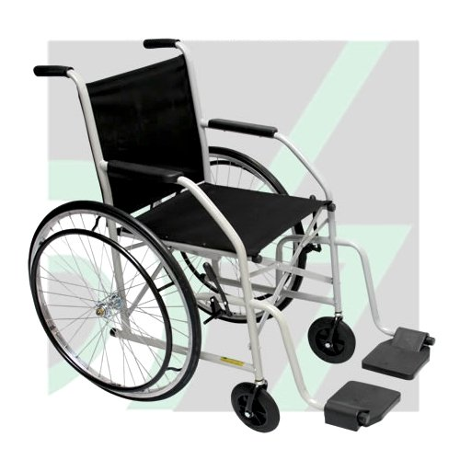Preço: R$:569,00

Fonte: Ortoponto

**Figura 2 – Cadeira de rodas motorizada**

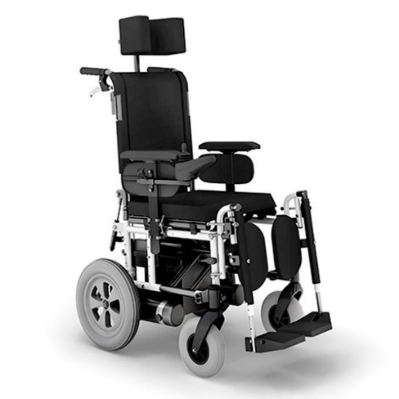Preço: R$:12799,00

Fonte: Ortoponto

Ademais, há empresas, principalmente estrangeiras, que desenvolvem tecnologias voltadas para o aprimoramento da estrutura de cadeira de rodas contrapondo a estrutura convencional e limitada. A empresa suíça *The Scewo* tem como foco exatamente esta problemática. Em 2015 foi lançada pela empresa a chamada *Scalevo*, uma cadeira de rodas capaz de subir escadas por meio de uma esteira lagarta, semelhante a utilizada em tanques de guerra.

**Figura 3 - Scalevo**

[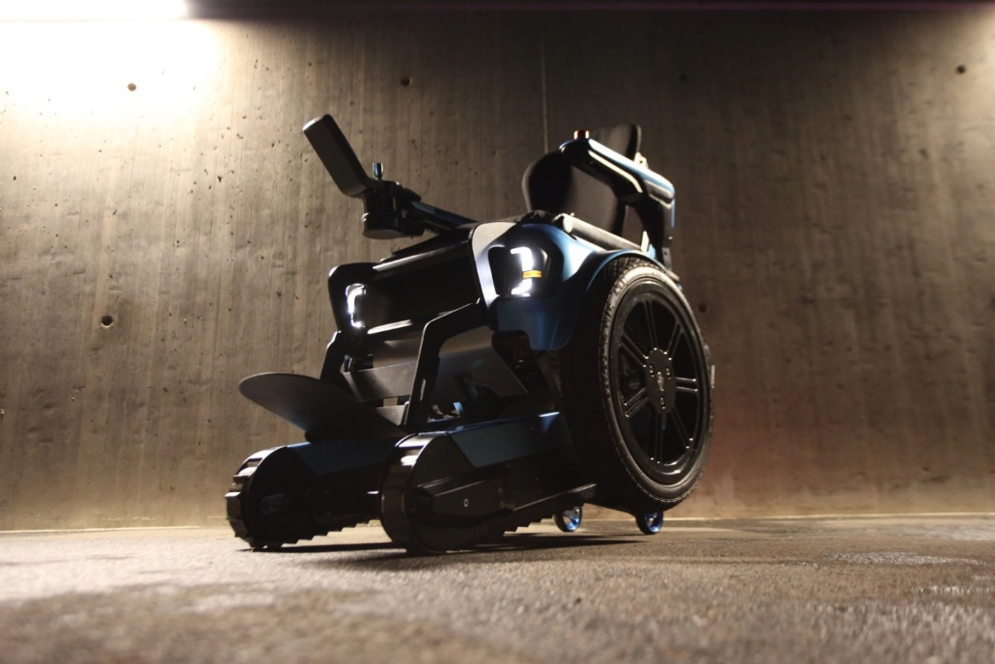](https://newatlas.com/scewo-stair-climbing-wheelchair/48653/#gallery:2)

Fonte: New Atlas

Apesar da iniciativa humana e da incrível eficiência do produto, o seu valor e disponibilidade a torna inacessível para qualquer um que se encontre fora das elites suíças.

Ademais, o Brasil sofre de problemáticas similares, uma vez que o acesso a cadeiras de rodas de qualidade ainda é limitado para grande parte da população. Em conjunto, soma-se o fato de as calçadas brasileira serem o principal incômodo das pessoas que as utilizam, segundo uma pesquisa realizada em 2019 pela organização da sociedade civil Rede Nossa São Paulo(FALTA,2019). Cerca de 68% dos entrevistados destacam os buracos e 53% as calçadas irregulares. Neste cenário, pode-se observar a frequência com que portadores de deficiências físicas são expostos a situações inconvenientes em que uma segunda pessoa é necessária para auxiliá-los.

Tendo em vista as problemáticas citadas acima conjuntamente com uma pesquisa de campo realizada afim de conferir a demanda por um projeto dessa natureza, confirmou-se que é imprescindível a elaboração de um mecanismo que permita as cadeiras de rodas ultrapassem os desníveis que se fazem tão presentes nas ruas brasileiras concedendo aos usuários maior segurança e principalmente autonomia.

A utilização deste aparato acarretaria em um grande impacto positivo na qualidade de vida dos portadores de deficiência uma vez que lhes proveria um aumento de independência e autonomia, diminuindo o receio de sair de casa por falta de acessibilidade diminuiria, o que proporcionaria mais confiança e autoestima.

Após um estudo profundo e a análise das possíveis alternativas optou-se por adaptar uma cadeira de rodas convencional, modificando apenas as rodas dianteiras e traseiras, de forma que este novo arranjo projetado de maneira triangular possibilite a alternância dessas rodas para vencer os desníveis encontrados durante o trajeto.

1. **Desenvolvimento**

O desenvolvimento do projeto compreende, as seguintes etapas, respectivamente: planejamento, mecânica, eletrônica, programação e resultados. Cada etapas possui subdivisões próprias para um detalhamento mais específico

* 1. **Planejamento**

Primeiramente, deu-se início a fase de pesquisas voltadas para a análise de artigos e estudos de caso relacionados a problemática abordada no projeto. Conforme relata Costa (COSTA, 2004)2, as dificuldades enfrentadas por cadeirantes são, pincipalmente, arquitetônicas. A infraestrutura da maioria dos espaços públicos, residências, ambientes de trabalho e até mesmo espaços educacionais não comportam adequadamente a presença de deficientes físicos apesar destes direitos serem garantidos por leis.

A lei n°. 10.098/2000, também conhecida como Lei da Acessibilidade, estabelece normas gerais e critérios básicos para a promoção da acessibilidade das pessoas portadoras de deficiência ou com mobilidade reduzida, mediante a supressão de barreiras e de obstáculos nas vias e espaços públicos, no mobiliário urbano, na construção e reforma de edifícios e nos meios de transporte e de comunicação. (BRASIL, 2000)3.

Contudo, é possível observar o paradoxo entre a existência de leis desta natureza e a realidade da sociedade brasileira. Em uma pesquisa de campo realizada com os frequentadores do Centro Municipal Paradesporto Professor Cid Torquatto, todos os entrevistados relataram as dificuldades diárias em relação a acessibilidade, principalmente de vias públicas. Para fins quantitativos, utilizou-se a pergunta “De 0 a 10, com que frequência vocês se deparam com lugares sem rampa de acesso?” e calculando a média das respostas obteve-se como resultado o valor 7.

**Tabela 1- Resultados da pesquisa de campo**

|  |  |
| --- | --- |
| De 0 a 10, com que frequência vocês se deparam com lugares sem rampa de acesso? | |
| ENTREVISTADOS | RESPOSTA |
| A | 9 |
| B | 9 |
| C | 3 |

A partir dos resultados e pesquisas obtidos concluiu-se a necessidade de um mecanismo que neutralizasse as inconveniências ocasionadas por desníveis presentes no cotidiano dos cadeirantes.

Sendo assim, iniciou-se o processo de estudo aprofundado e *brainstorming* para possíveis métodos de construção do protótipo. Observando mochilas que possuem três rodas para suavizar a subida de degraus, optou-se por se inspirar nesse mecanismo e reproduzi-lo de alguma forma semelhante a fim de construir uma cadeira de rodas motorizada que vencesse desníveis na eventualidade de não haver rampas de acesso ou situações similares.

Em seguida, foi realizada uma segunda fase de pesquisas quanto ao tema, estudando e absorvendo o máximo de conhecimento sobre cadeiras de roda motorizadas assim como sistemas alternativos de projetos similares. O intuito desta fase é analisar todas as possibilidades e filtrar aquelas que apresentassem as melhores condições e eficiência bem como um custo benefício dentro dos parâmetros do grupo.

* + 1. **O protótipo**

O protótipo arquitetado pelo grupo constitui-se, principalmente, da construção e adaptação de uma cadeira de rodas com o objetivo de torná-la apta a subir desníveis. Para isso foi elaborado um mecanismo composto por três rodas, uma estrutura resistente e compatível com o projeto e, por fim, a implementação de motores e uma bateria recarregável.

* 1. **Mecânica**

Tendo em vista modelos de mochilas infantis que possuem um sistema de três rodas para suavizar o impacto durante a subida de um desnível ou escada, partiu-se deste conceito para a elaboração de um mecanismo similar, porém motorizado de modo que pudesse ser implementado em uma cadeira de rodas.

A primeira etapa da elaboração do mecanismo consistiu na parte teórica que, por sua vez, se refere aos cálculos quanto as necessidades do projeto tal como a força exigida, o torque necessário, a presença de um sistema de redução, o melhor material para a estrutura, entre outros.

* + 1. **Motores**

O motor é um dos principais componentes presentes no projeto, sendo assim, é imprescindível que a escolha deste seja precisa e minuciosa de modo que garanta o funcionamento completo e livre de complicações.

Primeiramente, efetuou-se pesquisas prévias sobre os estudos de movimento com o intuito de saber as necessidades específicas do motor tal como torque e força. Para isso, utilizou-se o seguinte estudo de movimento:

**Figura 4 – Estudo de movimento**

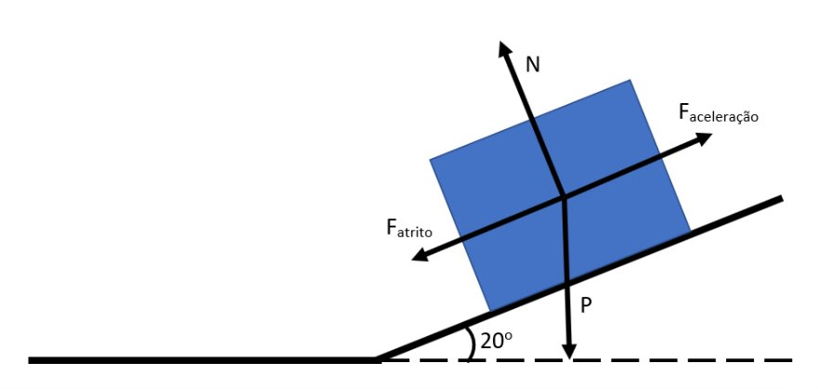

Fonte: Dados do autor

**FIGURA 5 – Estudo de forças**

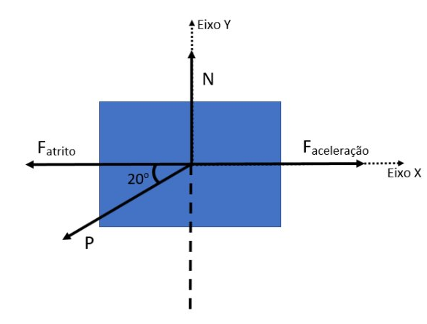

Fonte: Dados do autor

Tendo as principais forças determinadas, foi possível aplicar as fórmulas adequadas para os cálculos (MELCONIAN,2003). A partir desta etapa, obteve-se os seguintes resultados:

(Somatória das forças em um sistema equilibrado)

A partir da obtenção das fórmulas, derivou-se cada uma delas para isolar as variáveis necessárias e, com isso, finalizar os cálculos.

Uma vez que a aceleração foi calculada, utiliza-se o seu valor para os cálculos seguintes:

(Força)

(Torque)

A partir dos resultados obtidos, é possível aplica-los na fórmula de relação de transmissão com o intuito de chegar a um valor mínimo necessário para o sistema de redução.

(Relação de transmissão)

Observando os cálculos, verificou-se que a razão da relação de transmissão resultou em um valor menor que 1, significando que o sistema de redução estaria aumentando o torque do motor. Ademais, ao dividir o diâmetro final pelo inicial, obtém-se a razão do sistema de redução:

Em seguida, para a escolha do motor foi realizado uma análise dos tipos que poderiam ser utilizados e, dentre eles, o modelo que apresentou as maiores vantagens foi o motor de passo, sendo elas: o torque que ele apresenta, grandeza de suma importância para o projeto, bem como o preço acessível. (ENGENHARIAELETRICA-UNESP, 2013).

O outro motivo pelo qual o motor de passo se destaca é o possível uso deste como um sistema de frenagem. As cadeiras motorizadas convencionais utilizam de um sistema de eletroímãs para realizar a frenagem, elas possuem uma pastilha de freio fixa, uma flutuante e uma mola de compressão. Quando o motor está acionado a energia puxa essa pastilha flutuante possibilitando assim o movimento do motor, quando o motor é desligado essa energia é cortada então a mola de compressão empurra a pastilha flutuante contra a fixa, e é deste modo que as cadeiras motorizadas convencionais realizam sua frenagem.

O grande problema desse sistema é a sua complexidade e alto valor, tornando-o inadequado. Já com o motor de passo é possível a realização da frenagem somente com a devida programação pois quando energizado ele mantém o passo escolhido, ou seja, não se move caso seja empurrado ou se receber alguma força. Sendo assim, mesmo com a cadeira parada o motor continuará energizado, mantendo assim o seu passo fixo, possibilitando a frenagem da cadeira.

* + 1. **Engrenagens**

Geralmente compostas por engrenagens, a caixa de redução é um método amplamente utilizado em motores para se obter mais torque ou mais velocidade. Para que isso ocorra, necessita-se de pelo menos duas engrenagens de tamanhos e número de dentes distintos, porém módulos idênticos.

Dada a natureza do projeto, o uso de um sistema de redução se faz necessário para que se obtenha mais torque sem a necessidade de mudança do motor.

A partir dos resultados obtidos, é possível aplica-los na fórmula de relação de transmissão com o intuito de chegar a um valor mínimo necessário para o sistema de redução.

(Relação de transmissão)

Observando os cálculos, verificou-se que a razão da relação de transmissão resultou em um valor menor que 1, significando que o sistema de redução estaria aumentando o torque do motor. Ademais, ao dividir o diâmetro final pelo inicial, obtém-se a razão do sistema de redução:

Com isso, elaborou-se um sistema de redução utilizando duas engrenagens, uma com o mesmo eixo do motor e a outra com o mesmo eixo da roda, com 12mm e 56 mm, respectivamente.

**Figura 6 – Engrenagem Eixo**

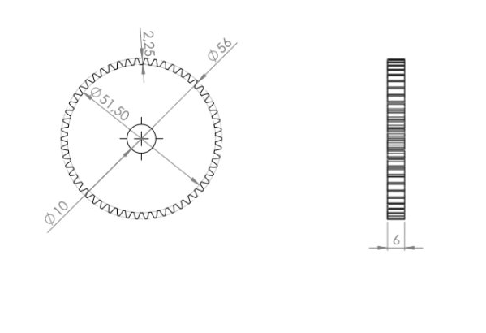

Fonte: Dados do autor

**Figura 7 – Engrenagem Motor**

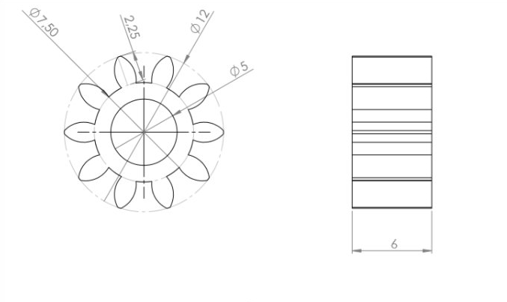

Fonte: Dados do autor

* + 1. **Mecanismo**

Com auxílio do software SolidWorks, testou-se diferentes maneiras para a elaboração e composição das rodas, observando o funcionamento de cada uma delas e adicionando as orientações oferecidas pelos professores com o objetivo de desenvolver um mecanismo mais prático, coerente e eficiente o possível.

Após os testes realizados a partir dos estudos de movimentos, concluiu-se a construção do mecanismo para as rodas. Seu funcionamento depende, principalmente, de três engrenagens posicionadas atrás de cada roda e uma centralizada e em contato com as outras ao seu redor com a finalidade de fazer com que todas as rodas girem no mesmo sentido. A placa de acrílico tem como função segurar todo o conjunto de peças do mecanismo juntas de modo que seja possível ela girar na ocorrência de um desnível.

**Figura 8 – Mecanismo**

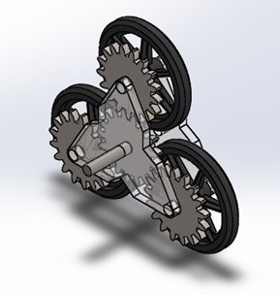

* + 1. **Estrutura**

Ao que se refere a estrutura principal, era necessário um material resistente e acessível. Devido a sua praticidade e diversidade, os canos de PVC se destacaram como opção. Sendo cortados e adaptados sob medida para o projeto, os canos de PVC foram utilizados na parte principal da estrutura.

Há também uma caixa de proteção composta por 6 placas de 6 mm de MDF com o intuito de proteger a bateria, *drives* e Arduino de impactos mecânicos e possível contato com água e/ou outros líquidos.

* + 1. **Dimensionamento**

Para a etapa de dimensionamento da estrutura do protótipo, baseou-se em medidas de uma cadeira de rodas convencional e nesse período o grupo desenvolveu um código que fazia estes cálculos e determinava módulo de engrenagem também a fim de acelerar o processo e diminuir as chances de haver erros matemáticos.

Como medida de precaução e garantia de um funcionamento mais eficiente na eventualidade da construção do protótipo em escala real, a Prefeitura de Mogi das Cruzes, mais especificamente o Departamento de planejamento físico e urbanismo, foi contatado através de uma ligação para conferir qual era a norma em relação à altura da guia padrão na cidade. Após a confirmação que a altura obrigatória era 15 cm, determinou-se que o mecanismo em escala real se basearia nesta medida.

Utilizando o código desenvolvido e auxílio do orientador, estabeleceu-se uma redução de aproximadamente 60%, em comparação a escala real, para a maior parte dos elementos do protótipo. Certos componentes não se encontram dentro das proporções calculadas pois foram adaptações em prol de um melhor funcionamento.

**Tabela 2 – Dimensionamento do protótipo**

|  |  |  |
| --- | --- | --- |
|  | Protótipo com redução de 60% | Medidas de uma cadeira de rodas convencional |
| Altura do chão até a manopla | 36 cm | 90 cm |
| Altura do chão até o assento | 20cm | 50 cm |
| Altura do encosto | 16 cm | 40 cm |
| Diâmetro da roda dianteira | 16 cm | 6” ou 15.24 |
| Diâmetro da roda traseira | 16 cm | 24” ou 60.96 |
| Largura do assento | 20 cm | 50 cm |
| Peso da cadeira | 5 Kg | 14 Kg |
| Peso máximo | 40 Kg | 100 Kg |
| Profundidade do assento | 18 cm | 45 cm |

Fonte: Dados do autor

Em seguida, baseado nas medidas calculadas para o dimensionamento, foi-se criando os primeiros esboços do protótipo geral no software “SolidWorks”, utilizando os conhecimentos de aulas prévias.

**Figura 9 – Esboço do protótipo**

Fonte: Dados do autor.

* 1. **Programação**

Para que os microcontroladores funcionem é necessário que haja um script de comando operando em seu processador, é esse script que manda em todos os periféricos, sejam eles de saída ou de entrada. Para escrever um script é necessário a utilização de um software especializado, pois através dele é possível a conversão de linguagem de programação para a linguagem de máquina. O software utilizado foi o “IDE Arduino” disponibilizado pela própria desenvolvedora do Arduino. Na hora de criar um script é necessário seguir uma lógica de programação, cada lógica é desenvolvida de acordo com a necessidade do usuário. Neste projeto a lógica seguida foi a seguinte: é feita uma leitura de dois sinais analógicos enviadas para o Arduino através de um Joystick, o sinal do eixo X e o sinal do eixo Y, esses sinais podem variar de 0 a 1023, de acordo o valor recebido o microcontrolador envia a direção e a velocidade que cada motor deve operar. Abaixo está uma tabela com os valores dos sinais que definem o sentido e a velocidade de cada motor:

**Tabela 3 – Sinais dos motores**

|  |  |  |
| --- | --- | --- |
| Sinal | Motor direito | Motor esquerdo |
| X maior que 300 e Y entre 300 e 700 | Sentido horário com velocidade igual ao esquerdo | Sentido horário com velocidade igual ao direito |
| X menor que 300 e Y entre 300 e 700 | Sentido anti-horário com velocidade igual ao esquerdo | Sentido anti-horário com velocidade igual ao direito |
| X entre 300 e 700 e Y maior que 700 | Sentido anti-horário com velocidade superior ao esquerdo | Sentido horário com velocidade inferior ao direito |
| X entre 300 e 700 e Y menor que 300 | Sentido horário com velocidade inferior ao esquerdo | Sentido anti-horário com velocidade superior ao direito |
| X maior que 700 e Y maior que 700 | Sentido horário com velocidade maior que o esquerdo | Sentido horário com velocidade inferior ao direito |
| X maior que 700 e Y menor que 300 | Sentido horário com velocidade inferior ao esquerdo | Sentido anti-horário com velocidade superior ao direito |
| X menor que 300 e Y maior que 700 | Sentido anti-horário com velocidade superior ao esquerdo | Sentido anti-horário com velocidade inferior ao direito |
| X menor que 300 e Y menor que 300 | Sentido anti-horário com velocidade inferior ao esquerdo | Sentido anti-horário com velocidade superior ao direito |

* 1. **Drive**

Para controle e acionamento de motores de passo é necessário a utilização de um drive de controle, estes drives são essenciais para motores de passo, pois é através deles que se pode controlar o sentido do giro do motor, a velocidade e a quantidade de passos que o motor realizará. Além do mais alguns drives possuem funções avançadas como micro passos, ou seja, além do motor possuir seu grau de passo com o drive esse grau pode ser reduzido ainda mais, possibilitando assim um movimento ainda mais preciso, porém com estas funções os motores perdem torque, mas normalmente ou se precisa de torque ou de precisão. Cada motor possui um drive recomendado, neste projeto o motor de passo utilizado tem como recomendação o uso do drive A4988. Esse drive possui tanto as funções de micro passos como as de passo inteiro, como dito anteriormente ou o usuário necessita de torque ou de precisão, nesse projeto é necessário força, ou seja, apenas a função de passos comuns é utilizada. Neste drive essa função funciona da seguinte maneira, é recebida uma tensão do microcontrolador que fica varia entre 0 e 5 volts, essa tensão é direcionada para as bobinas do motor, assim as bobinas ficam variando entre ligadas e desligadas gerando assim a movimentação dos motores como foi explicado no tópico “Motores de Passo”.

Para a ligação destas bobinas é necessária seguir uma sequência de bobinas, essa sequência é encontrada no *datasheet,* a imagem a baixa mostra essa sequência de acordo com o *datasheet*:

**Figura 10 – Bobinas do motor**

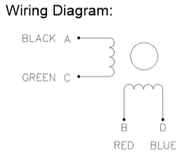

Fonte: JKONGMotor

* 1. **Microcontrolador**

Como dito anteriormente para o funcionamento e controle de drives é necessário o uso de um microcontrolador, esse é um pequeno computador em um único circuito integrado, o qual contém um núcleo de processador, memória e periféricos programáveis de entrada e saída. De forma simples, os microcontroladores são como CI’s (Circuitos Integrados) mas um pouco diferente dos CI’s comuns, pois ele é livre para que seja programado de acordo com a necessidade do usuário, assim realizando uma tarefa ou diversas tarefas de forma simples e automática. Nesse projeto o microcontrolador utilizado é o Arduino Mega, foi escolhido esse microcontrolador devido sua simplicidade de programação e seu alto desempenho.

* 1. **Lista de materiais e orçamento**

Após o término do dimensionamento do protótipo, deu-se início a fase de orçamentos dos componentes. Visando um projeto acessível as escolhas dos componentes foram adaptadas para melhor atender as necessidades do protótipo, tanto para o grupo quanto para o consumidor final.

**Tabela 4 – Lista de materiais**

|  |  |  |  |
| --- | --- | --- | --- |
| **Material** | **Preço unitário** | **Quantidade necessário** | **Total** |
| Rodas de borracha 3'' | R$ 4,50 | 12 | R$ 54,00 |
| Engrenagens | R$ 3,00 | 10 | R$ 30,00 |
| Placa de Fixação do Mecanismo | R$ 4,00 | 8 | R$ 32,00 |
| Barra de aço para eixo | Doação | 2 | R$ 0,00 |
| Canos de PVC e conexões | R$ 35,00 | 1 | R$ 35,00 |
| Lixas e Tinta para Canos de PVC | R$ 20,00 | 1 | R$ 20,00 |
| Pano para confecção do assento | Doação | 1 | R$ 0,00 |
| Caixa de MDF | R$ 35,00 | 1 | R$ 35,00 |
| Motores de passo 4,8 Kgf.cm | R$ 62,50 | 2 | R$ 125,00 |
| Arduino MEGA | Doação | 1 | R$ 1,00 |
| Bateria selada 12V 7A | R$ 65,00 | 1 | R$ 65,00 |
| Jumpers (pacote com 40) | R$ 6,00 | 1 | R$ 6,00 |
| Joystick | R$ 10,00 | 1 | R$ 10,00 |
| Drive A4988 | R$ 10,00 | 2 | R$ 20,00 |
| MDF e cola para MDF | R$ 60,00 | 1 | R$ 60,00 |
| Acrílico para placas de fixação | R$ 45,00 | 1 | R$ 45,00 |
| **Total** |  |  | **R$ 538,00** |

Fonte: Dados do autor

* 1. **Confecção**

Durante a maior parte processo de confecção e construção do projeto, foram utilizados os laboratórios e oficina mecânica nas dependências da escola ETEC Presidente Vargas, a qual os alunos são matriculados.

Nos laboratórios de automação industrial e eletrotécnica realizou-se, principalmente, os testes dos componentes adquiridos bem como a construção da parte elétrica do projeto como, por exemplo, soldagem de componentes, confecção do carregador para a bateria e elaboração da estrutura.

Entretanto, ambos a programação do microcontrolador Arduino MEGA e o código de dimensionamento foram desenvolvidos pelos alunos em suas respectivas casas com o auxílio dos conhecimentos prévios somado as orientações oferecidas pelos professores e orientador.

* 1. **Bateria de testes**

Durante e após as confecções foram realizadas diversas baterias de testes em que se averiguou que todos as confecções estavam de acordo e funcionando corretamente. A primeira bateria de teste realizada foi a de sistema de engrenagens, em que foi confeccionado um pequeno protótipo do mecanismo das rodas e foi testado se funcionaria como o esperado. Após os testes, o resultado obtido foi de que o sistema desenvolvido funcionava perfeitamente, ponto crucial para todo o projeto, pois é a parte principal de todo o funcionamento.

Por seguinte foi realizado os testes do carregador da bateria nos laboratórios com auxílio de um professor e foram testadas as tensões de saída e a corrente de saída. Todos os resultados deram como o esperado, porém um dos resistores queimou. Isso indicou que este componente não era o mais adequado para o determinado circuito. Após esse teste o resistor queimado foi substituído por um de maior potência, foi realizado outro teste e tudo funcionou corretamente.

O terceiro teste foi o do controle dos motores em que foi feito a montagem do circuito e o teste do script desenvolvido pelo próprio grupo. Os resultados não foram como o esperado, pois os motores não funcionaram, então averiguou-se o script e foi necessário realizar algumas alterações de sintaxe. Após essas alterações no código foi encontrado erros nas ligações eletrônicas em que a sequência de bobinas que seriam ativadas estava incorreta. Para correção foi consultado o datasheet dos motores e do drive, após a leitura dos datasheets foi possível fazer a ligação correta da sequência de bobinas. Por fim foi realizado outro teste e desta vez tudo ocorreu como esperado, os motores giravam no sentido e velocidade correta de acordo com os sinais do joystick.

O último teste realizado foi o de resistência da estrutura, após o término da confecção desta foi testado se o peso máximo calculado coincidia na prática, e como resultado obteve se 1ue os cálculos teóricos e os testes práticos se confirmavam, ou seja, o peso máximo calculado estava correto e a estrutura era resistente o suficiente para este projeto.

* 1. **Fluxograma**

**Figura 11 - Fluxograma do funcionamento do protótipo**

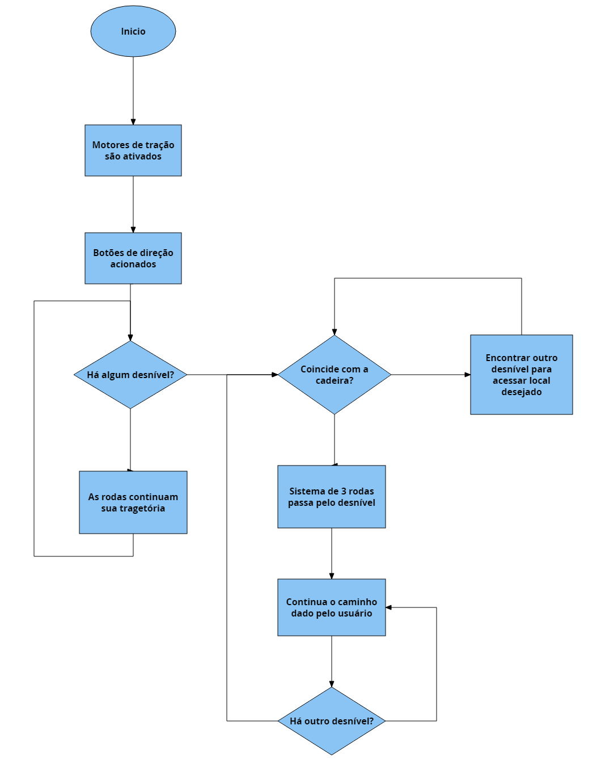

Fonte: Dados do autor

* 1. 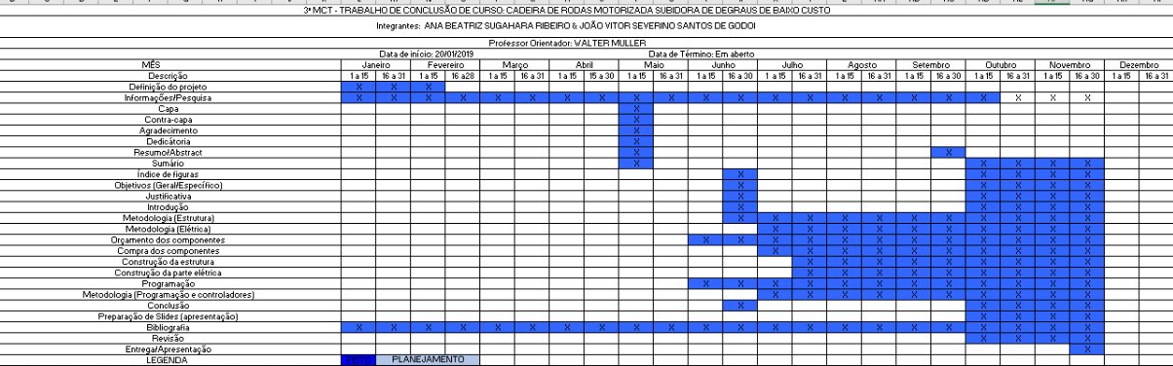**Cronograma**

1. **Conclusão**

O desenvolvimento do presente projeto possibilitou a análise de um contexto geral quanto a realidade do cotidiano de portadores de deficiência física. A infraestrutura inacessível e precária os exclui de muitos ambientes sociais ocasionando uma insegurança quanto a sua independência e autonomia. Ademais, pode-se observar que a quantidade de projetos voltados para o âmbito social é claramente menor quando comparados com os projetos voltados para indústria sendo assim este cenário reforça ainda mais a necessidade de projetos desta natureza.

Ao que se refere a conclusão do projeto, pode-se concluir que, apesar do seu funcionamento não estar 100% por questões de logística, ainda foi possível desenvolver um protótipo com alto potencial benéfico a sociedade.

Conclui-se, portanto, quanto a importância de um projeto desta natureza. Como dito anteriormente, é alarmante a quantidade de portadores de deficiências físicas que diariamente se deparam com dificuldades em função da falta de acessibilidade do país. Para que essa taxa diminua e consequentemente a qualidade de vida dos cadeirantes aumente, é necessário que se incentive projetos com este tipo de iniciativa.

* 1. **Projeções Futuras**

Para as projeções futuras, espera-se concluir plenamente o funcionamento do protótipo de modo que este possa carregar os 40 quilos previstos em seu dimensionamento por meio de um motor mais potente.

Há também projeções para a inclusão de amortecedores, de modo a minimizar o impacto da subida ou descida da cadeira, e de um algoritmo PID com o intuito de garantir que a inclinação da cadeira não ultrapasse um determinado grau para que a possibilidade de uma queda seja mínima.

Ademais, procura-se investir em parcerias com empresas para que a produção em massa se torne possível e consequentemente o acesso a população a este protótipo para que, enfim, o objetivo de beneficiar os portadores de deficiências físicas possa ser alcançado de forma plena.

1. **Referências Bibliográficas**

FALTA de estrutura das calçadas é o principal incômodo de pedestres em São Paulo. Rede Nossa São Paulo, São Paulo, ano 2019. Disponível em: <https://www.nossasaopaulo.org.br/2019/08/06/falta-de-estrutura-das-calcadas-e-o-principal-incomodo-de-pedestres-em-sao-paulo/> Acesso em: 13 de setembro de 2019

COSTA, Marisa; Souza, Christianne. Acessibilidade e inclusão de cadeirantes na universidade federal do Pará, p.2. 2014. Disponível em: <https://periodicos.fclar.unesp.br/iberoamericana/article/view/7049/5062> Acessado dia 12 de setembro de 2019

BRASIL. Decreto nº 10.098, de 19 de dezembro de 2000. Lei da Acessibilidade. Disponível em: <https://www2.camara.leg.br/legin/fed/lei/2000/lei-10098-19-dezembro-2000-377651-publicacaooriginal-1-pl.html> Acessado dia 13 de setembro de 2019

MELCONIAN, Sarkins. ELEMENTOS DE MÁQUINA, 2003. São Paulo: Érica.

ENGENHARIAELETRICA-UNESP, Motor de passo, 2013. Disponível em: <https://www.feis.unesp.br/Home/departamentos/engenhariaeletrica/aula3-motor-de-passo-2013-1-13-03-2013-final> Acessado dia 15 de junho de 2019.